# 数据的验证

## 注解@Valid使用

1. 在Controller中添加到要验证的变量前面

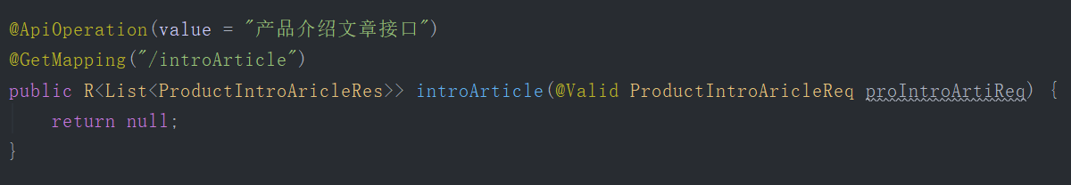

1. 在验证的变量中加入注解

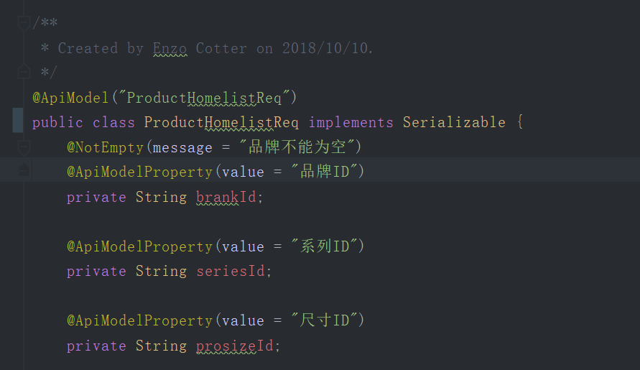

1. 常见的验证注解

